  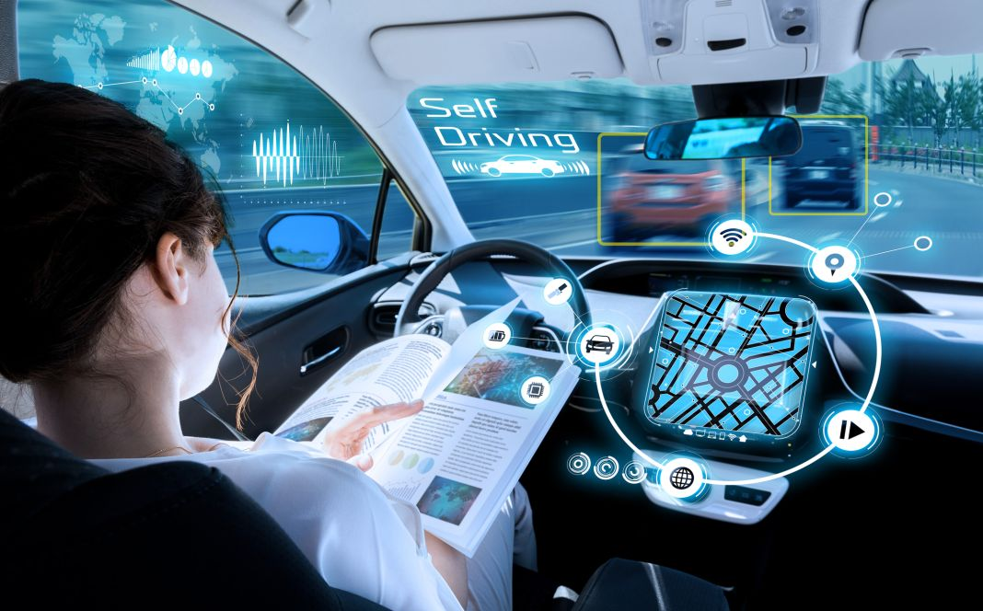
    - Mobilität
  IT-TRENDS IM STRASSENVERKEHR
  Kurzbeschreibung
  Autonomes Fahren ist eines der bekanntesten Themen rund um Mobilität. Verschiedene Unternehmen wie Google, Audi oder BMW forschen und entwickeln zu diesem Thema. Die ersten selbstfahrenden Autos sind auch bereits schon entwickelt, aber aus sicherheitsrechtlichen Gründen werden solche Autos noch nicht serienmässig produziert.
  Ein weiterer Trend sind sogenannte Smart Cars: Fahrzeuge, welche durch die Integration von Board-Computern eine Menge neuer Funktionalitäten erhalten haben. Einige Fahrzeuge sind dadurch sogar in der Lage, mit anderen Fahrzeugen zu kommunizieren, was potenziell die Sicherheit im Strassenverkehr verbessern könnte. Solche Fahrzeuge werden auch als Connected Cars bezeichnet.
  Elektromobilität ist ebenfalls ein wichtiges Stichwort in der Fahrzeugbranche. Wegen des Klimawandels wird weiterhin an mit Strom betriebenen Fahrzeugen geforscht. Die Fahrzeuge erreichen dank der Fortschritte in der Batterietechnologie immer bessere Leistungen und Reichweiten.
  
  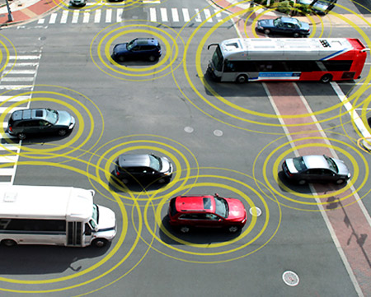
  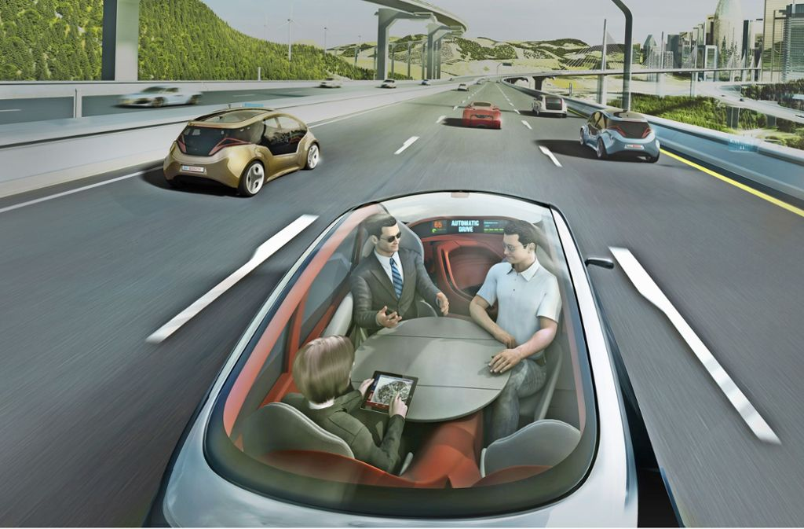
  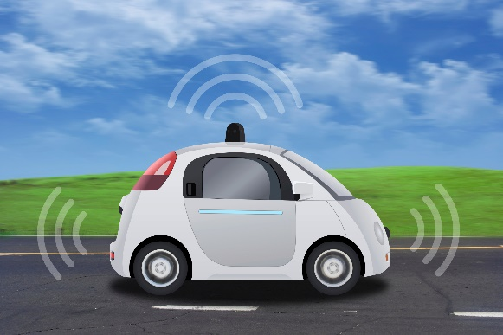
  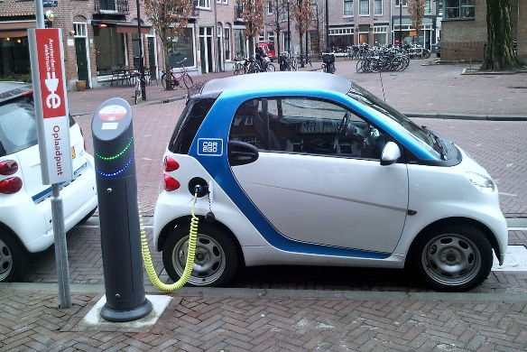
  Anwendungsfälle:
  Weblinks
  Autonomes Fahren | Smart Cars  
  Elektromobilität
  

